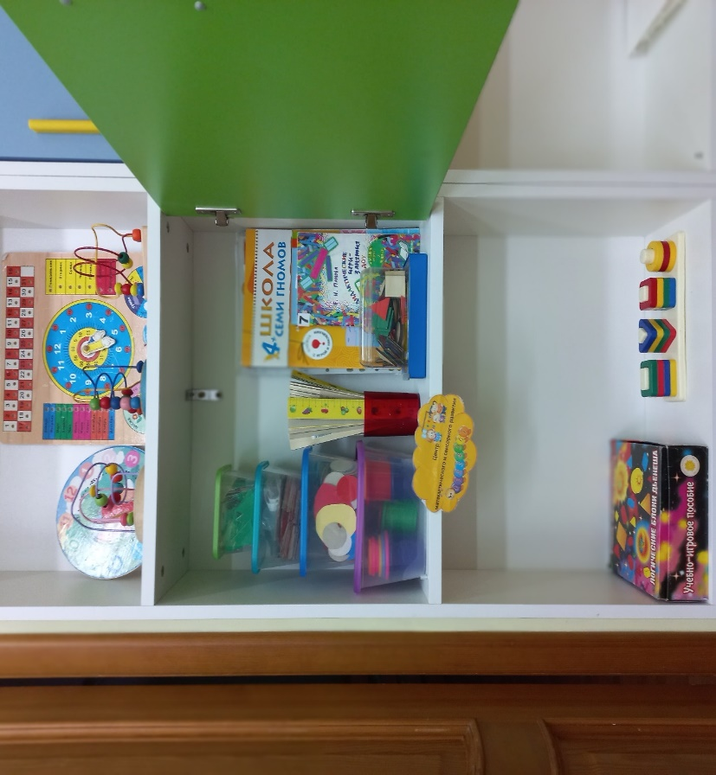 | Центр математического и сенсорного развития:  1.Календарь с часами и временами года. (шт.)  2.Часы деревянные – 1шт.  3.Деревянные лабиринты – 3шт.  4.Наборы счетных материалов -1шт.  5.Коробки с тематическим материалом -3 шт.  6. Линейки - 30 шт.  8. Блоки Дьенеша – 1шт.  9. Пирамидки стаканчики - 2 шт.  10. Логическая пирамидка - 1шт.  11. Дидактические игры-занятия. Е. Н. Панова – 1 шт.  12. Математика для детей 4–5 лет (метод пособия) 1 шт.  13. Я считаю до десяти Е. В. Колесникова. Математика для детей 5–6 лет – 1 шт.  14. Я считаю до пяти. Математика для детей 4–5 лет – 1 шт.  15. Определяю время 2 части.  16. Изучаю форму и величину – 2 шт.  17. Школа семи гномов 4 журнала  18. Веер с цифрами - 1 шт.
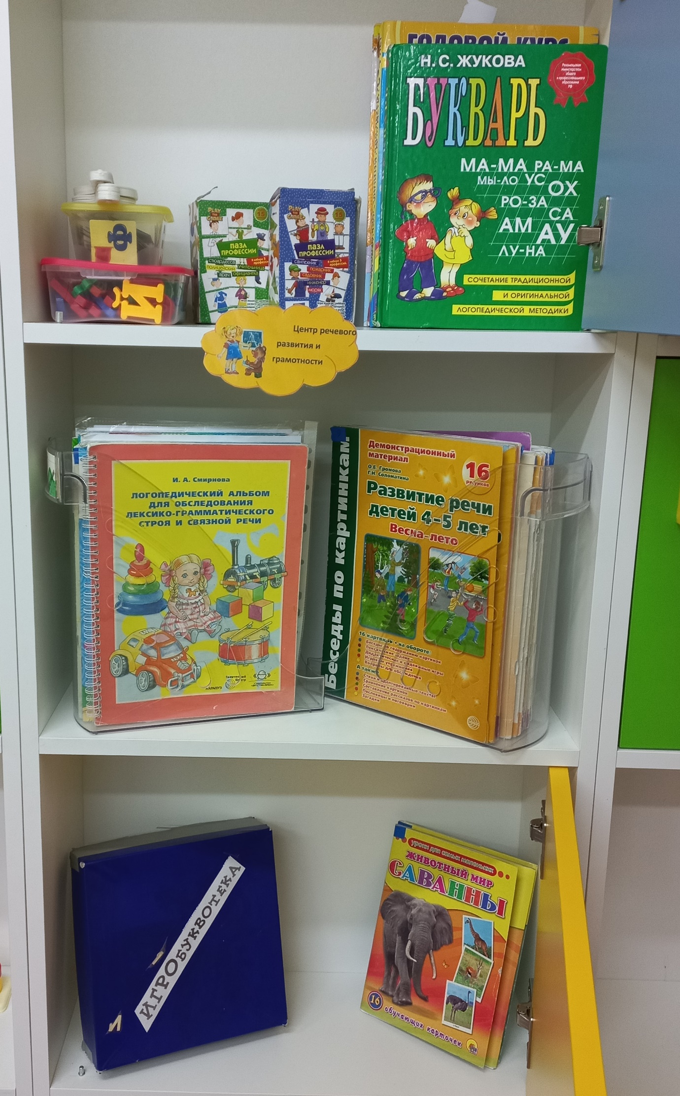 | Центр речевого развития и грамотности.  1.Букварь Н. С. Жукова - 1 шт.  2. Дидактический материал - 2 кобр.  3.Пазлы профессии - 2 кор.  4. Годовой курс занятий для тетей 3–4 года – 1 шт.  5. Годовой курс занятия для детей 2–3 года – 1 шт.  6. Школа семи гномов развитие речи. - 1шт.  7. Школа семи гномов Уроки грамотности - 1шт.  8. Рабочая тетрадь по развитию речи для детей 4–5 лет - 1шт.  9. Рабочая тетрадь по развитию речи 3–4 года – 1 шт.  10. Рабочая тетрадь от А до Я - 1шт.  11. Демонстративный материал. Развитие речи (весна-лето) - 16 рисунков.  12. Азбука действий: кто, что, делает? - 1шт.  13. Грамматика в картинках для игр и занятий с детьми 3–7 лет, ударение. - 1шт.  14.Грамматика в картинках для игр и занятий с детьми3-7 лет - 1 шт.  15. Развивающее лото - 10 шт.  16.Развивающая игра найди пару – 6 шт.  17. Играбуквотека - 1 шт.  18. Обучающие карточки «Уроки для самых маленьких» -17 шт.  19. Логопедический альбом для обследования лексико-грамматического строя и связной речи.  20. Журнал для занятий с детьми « Дошкольник» - 2 шт.
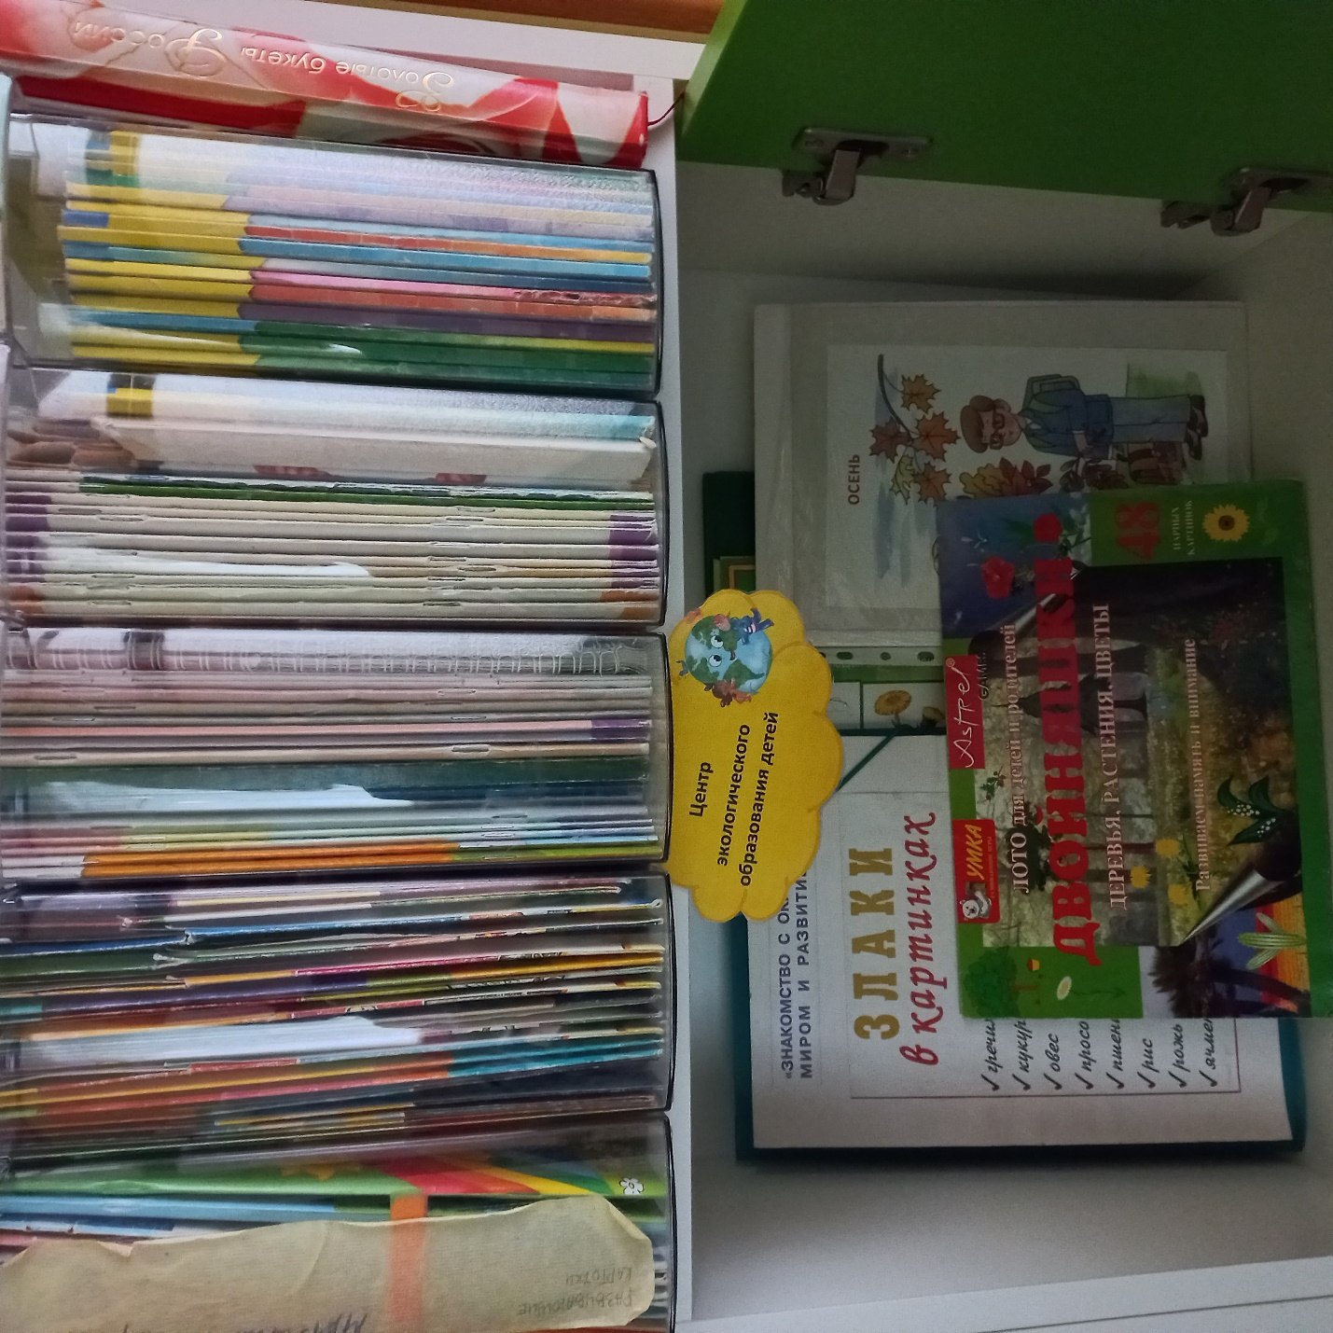 | Центр экологического образования детей.  1.Папка «Злаки в картинка» -1шт.  2.Тематические словари в картинка -3шт.  3.Дидактические карточки «Животные Америки» - 1 шт.  4. Дидактические карточки «Морские животные» - 1 шт.  5. Журнал «Зоопарк» - 1шт.  6. Животные и растительный мир – 1шт.  7.Животный мир Саванны – 1шт.  8. Карточки «Деревья» - 1 шт.  9.Карточки «Млекопитающие» - 1 шт.  10. Карточки «Птицы» - 1шт.  11. Животные России – 1шт.  12. Карточки «Горы и полярные регионы» - 1шт.  13. Карточки «Цветы» - 1 шт.  14. Карточки «Садовые цветы» - 1шт.  15.Животный мир «Реки, озера, болота.»  16.Карточки «Овощи, фрукты» - 1 шт.  17.Развивающыя игра «Четыре сезона» -1 шт.  18. Лото двойняшки деревья. – 1 шт.  20. Дидактическая игра «Тактильная дорожка» - 1 шт.  21. Добро пожаловать в Экологию. О.А. Воронкевичь – 1 шт.  22. Золотые букеты России. – 1 шт.
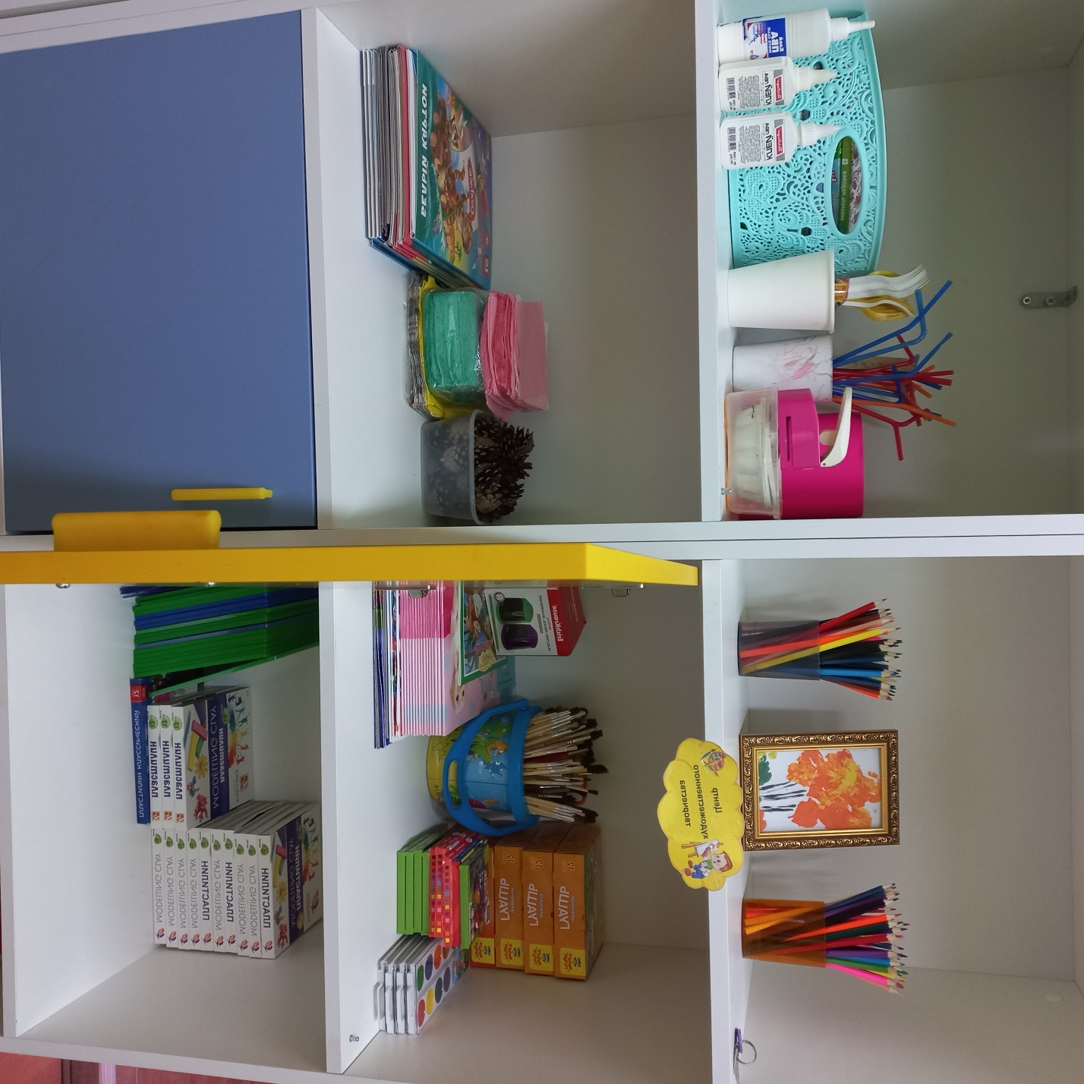 | Центр художественного творчества.  1.Карандаши цветные 12 шт. – 7 кор.  2.Карандаши цветные 6 шт. – 6 кор.  3.Карандаши цветные рассыпные – 100шт.  4. Карандаши простые – 30 шт.  5. Альбом для рисования – 22шт.  6. Гуашь 12шт – 5шт.  7. Акварель – 4 шт.  8. Мелки восковые – 8шт.  9.Точилка для карандашей ErichKrause – 1шт.  10. Пластилин 12 шт. – 14шт.  11. Кисточки для рисования – 50шт.  12. Доска для лепки – 18 шт.  13 Трафареты – 5шт.  14. Акварель 6 шт. – 15 шт.  Клей ПВА – 3 шт.  15. Трубочки для нетрадиционной техники рисования 20шт.  16. Дырокол фигурный – шт.  17. Ватные палочки (для поделок)-1шт.  18. Ватные диски для поделок – 1 уп.  !9. Салфетки для поделок – 3 уп.  20.Шишки для поделок.  21. ножницы детские – 20 шт.  22.Картон цветной – 4 шт.  23. Картон белый – 5 шт.  24.Бумага цветная – 6 шт.
1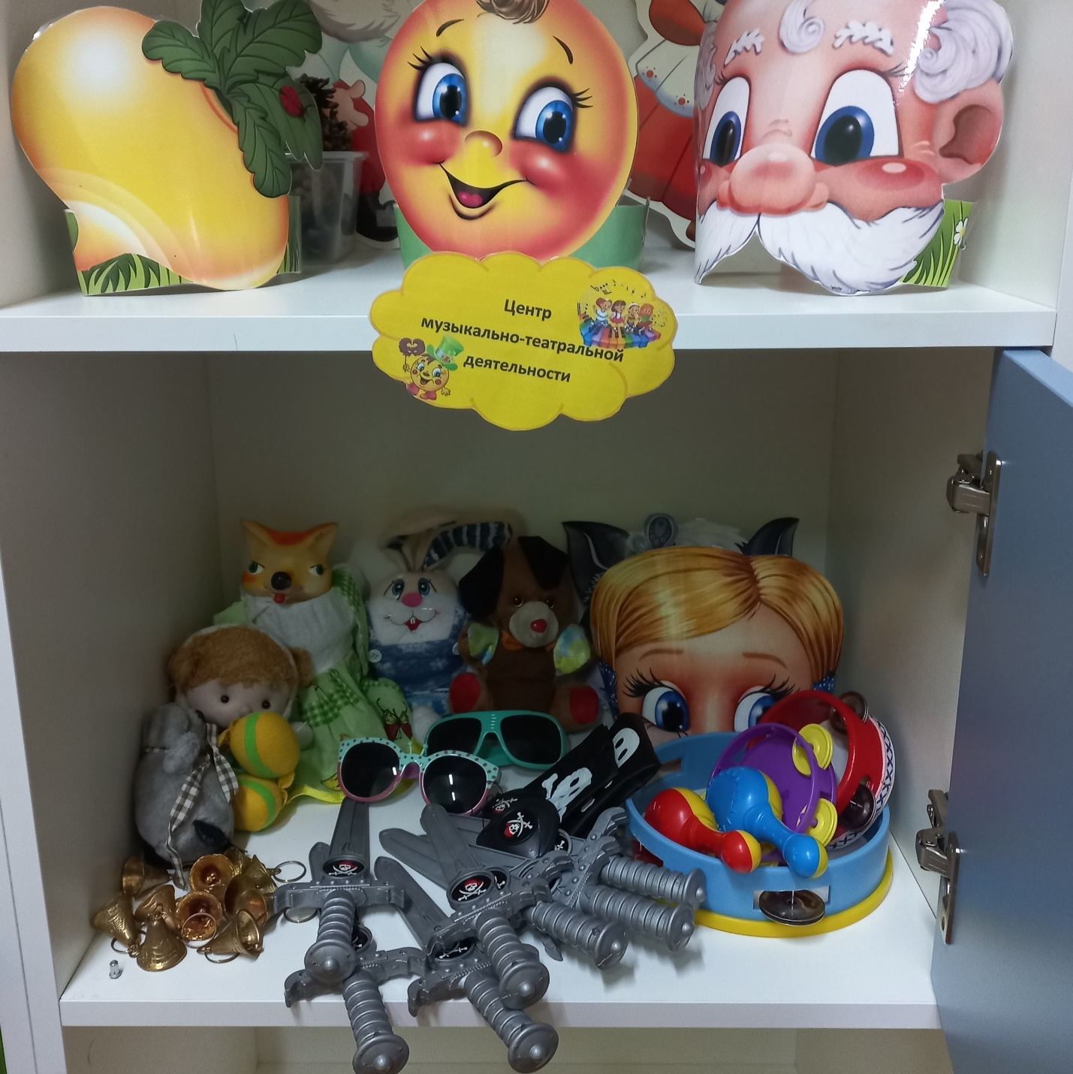 | Центр музыкально – театральной деятельности.  1.Маски для сказок – 20шт.  2.Игрушки для кукольного театра:  Лиса, Мишка, Заяц, Мышка, Кукла.  3.Пиратские атрибуты: косынки, кортики.  4.Колокольчики – 10 шт.  5. Очки – 2 шт.  6.Бубен большой – 1 шт.  7. Бубен маленький – 2 шт.  8. Погремушки – 2 шт.
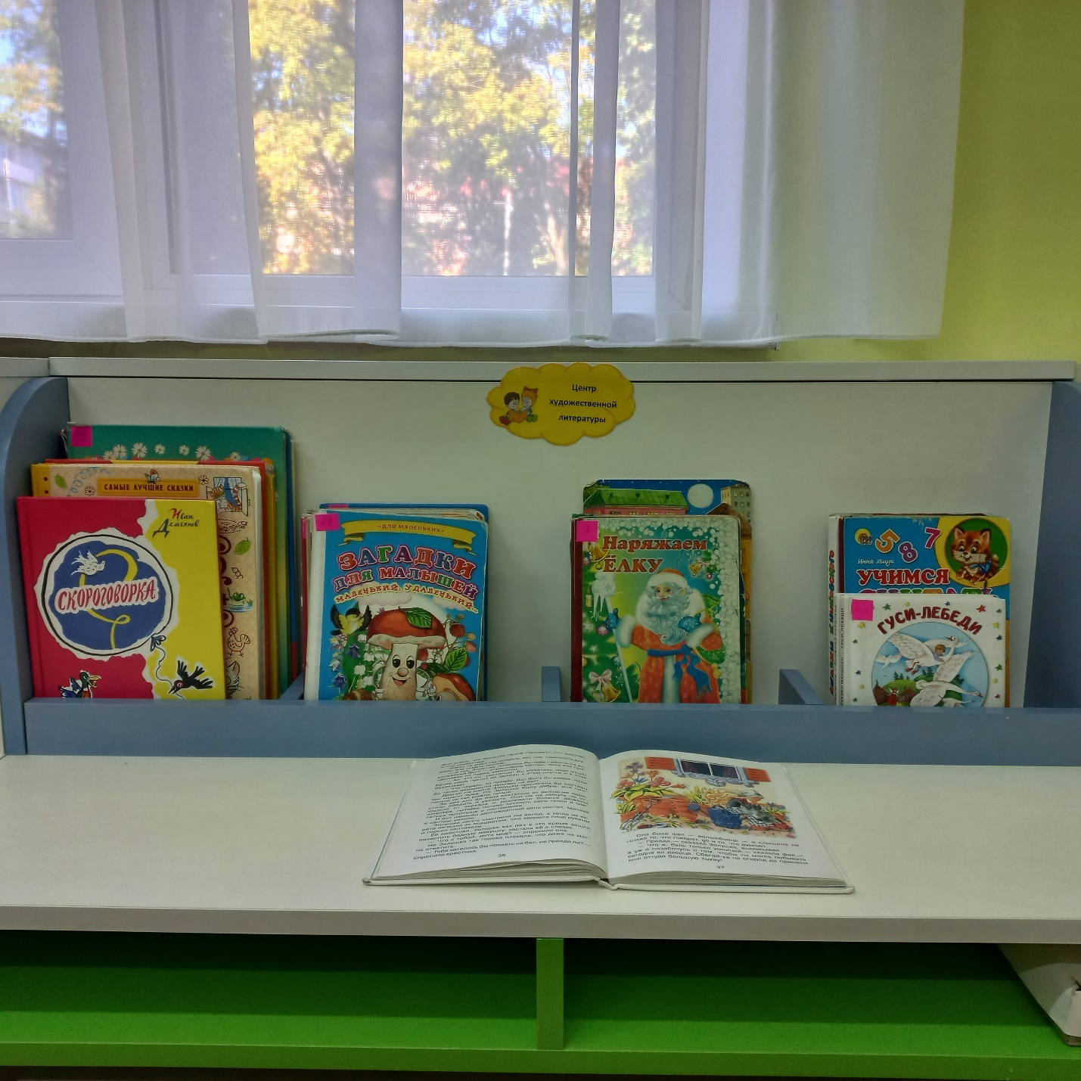 | Центр художественной литературы.  1.Сказка Гуси – Лебеди.  2.Сказка Снежная Королева.  3. Сказки Корнея Чуковского.  4. Мама для Мамонтенка. Дина Непомнящая.  5. Мойдодыр. Корней Чуковский  6. Красавица и Чудовище. Сказки Дисней.  7.Верные Друзья. Татьяна Коваль  8. Волшебные сказки Шарля Перро.  9.Наряжаем елку.  10. В поисках Немо. Сказки Диснея.  11. Стихи «Спи. Малыш»  12. Всюду разные цвета. Марина Дружинин  13.Кто где живет? Ольга Александрова  14. Уроки для зверят. Владимир Борисов.  14.Где живут коты. Дарья Герасимова.  15. Пушистые потешки.  16.Дюймовочка.  17.Загадки для малышей.  18. Чьи это детки.  19. Хозяюшка. Сергей Еремеев  20.Потешки.  21.Стихи для мальчиков.  22. Еж-портняжка. Оксана Иванова.  23. Краденое солнце. Корней Чуковский  24.Сказки «Два Мороза»  25. Загадки о цветах  26.Русалочка  27.Сказочные истории в картинках. В. Сутеева  28. Сказки про лису и медведя.  29. Песенка мышонка(мульти-пульти)
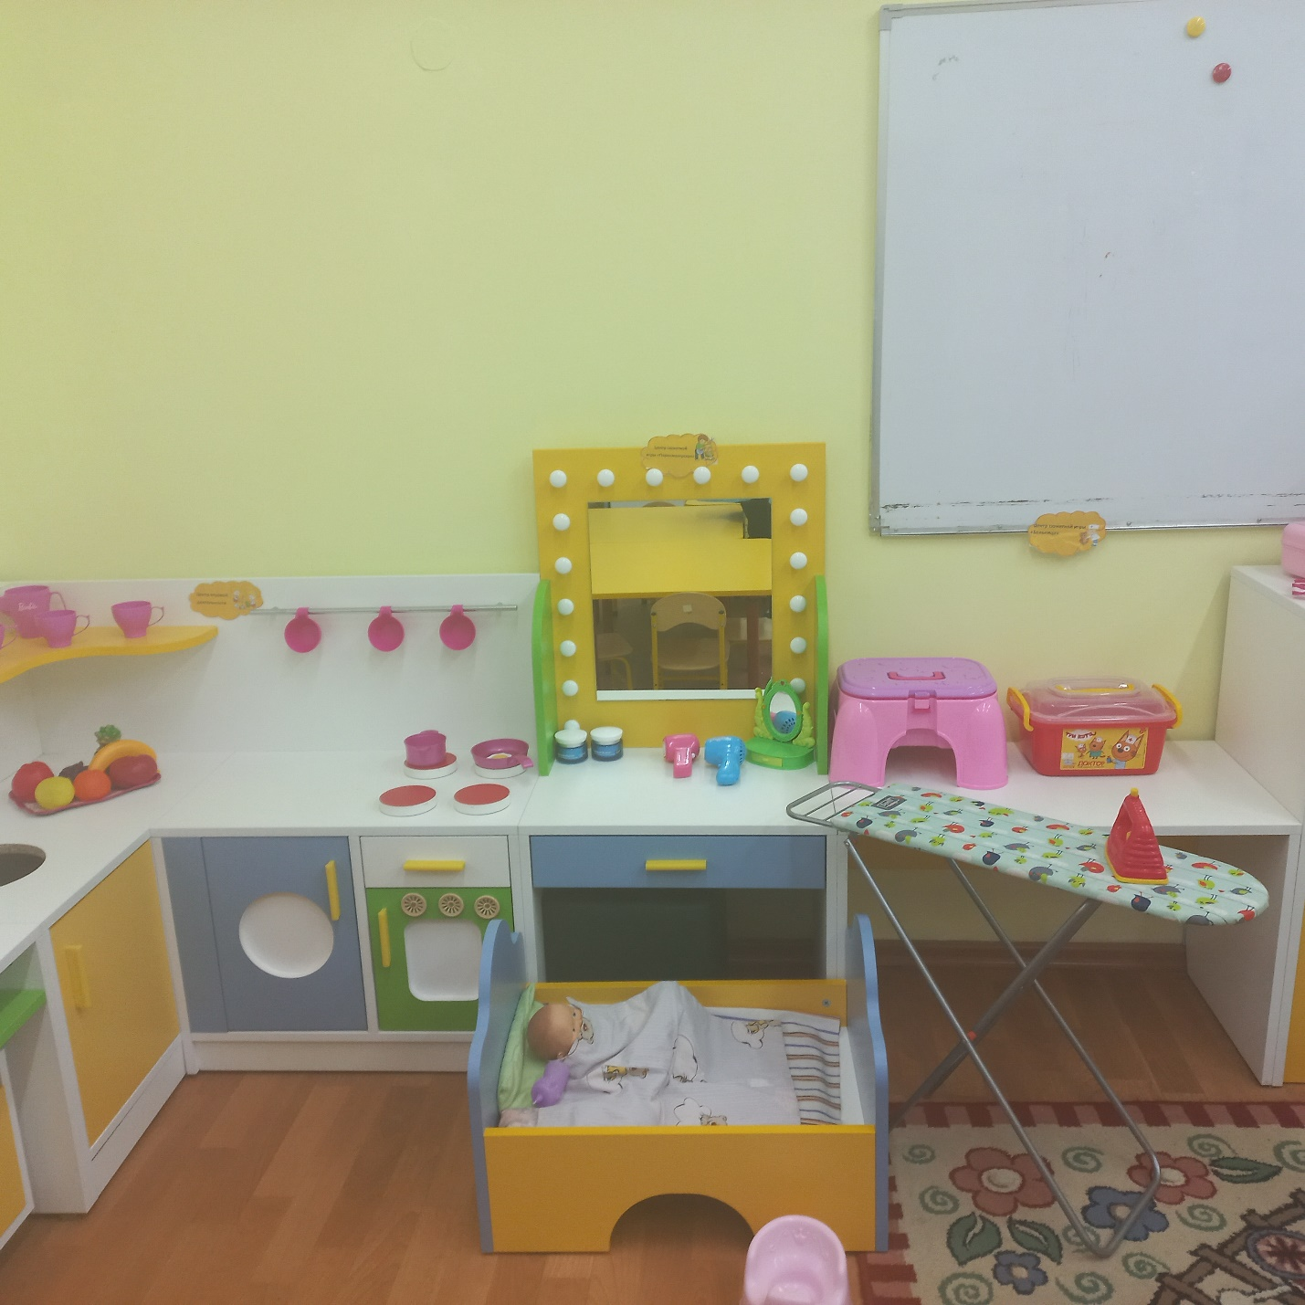 | Центр игровой деятельности.  1.Набор подсудки: (тарелки, кружки, ложечки, вилки, кастрюльки, сковородкм, чайнички, блюдца.  2.Набор овощей и фруктов.  3.Фен - 2шт.  4.Баночки для крема.  5. Косметика для девочек: (лак для ногтей, помада, зеркальце)  6.Кроватка для куклы.  7.Пупс.  8.Бутылочка для еды(пупса)  9.Горшок  10. Гладильная доска.  11.Утюг.  12 Больничка  13. Куклы - 2шт.
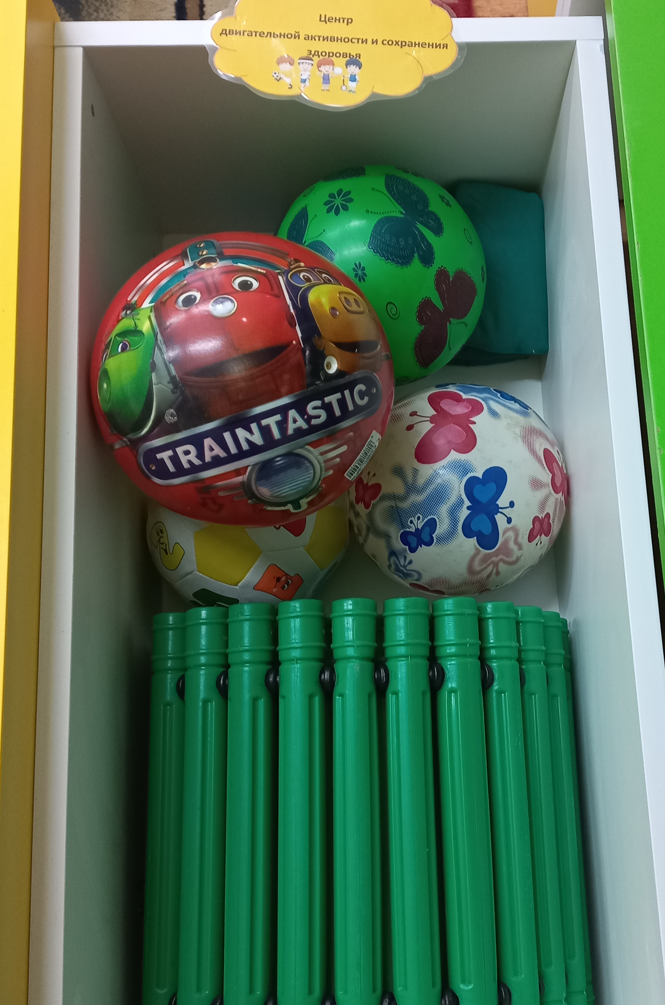 | Центр двигательной активности.  1.Дорожка 1шт.  2.Мячи – 4 шт.  3.Мешочки с писком -5 шт.
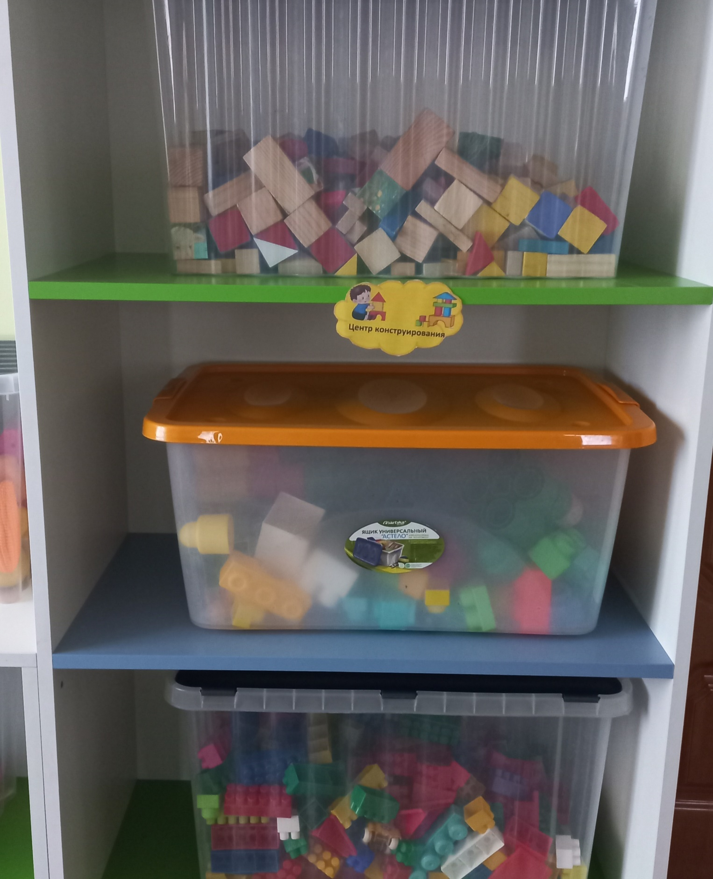 | Центр конструирования.  1.Кубики деревянные – 1 кор.  2.Лего большое -1 кор.  3.Лего среднее - 1 кор.
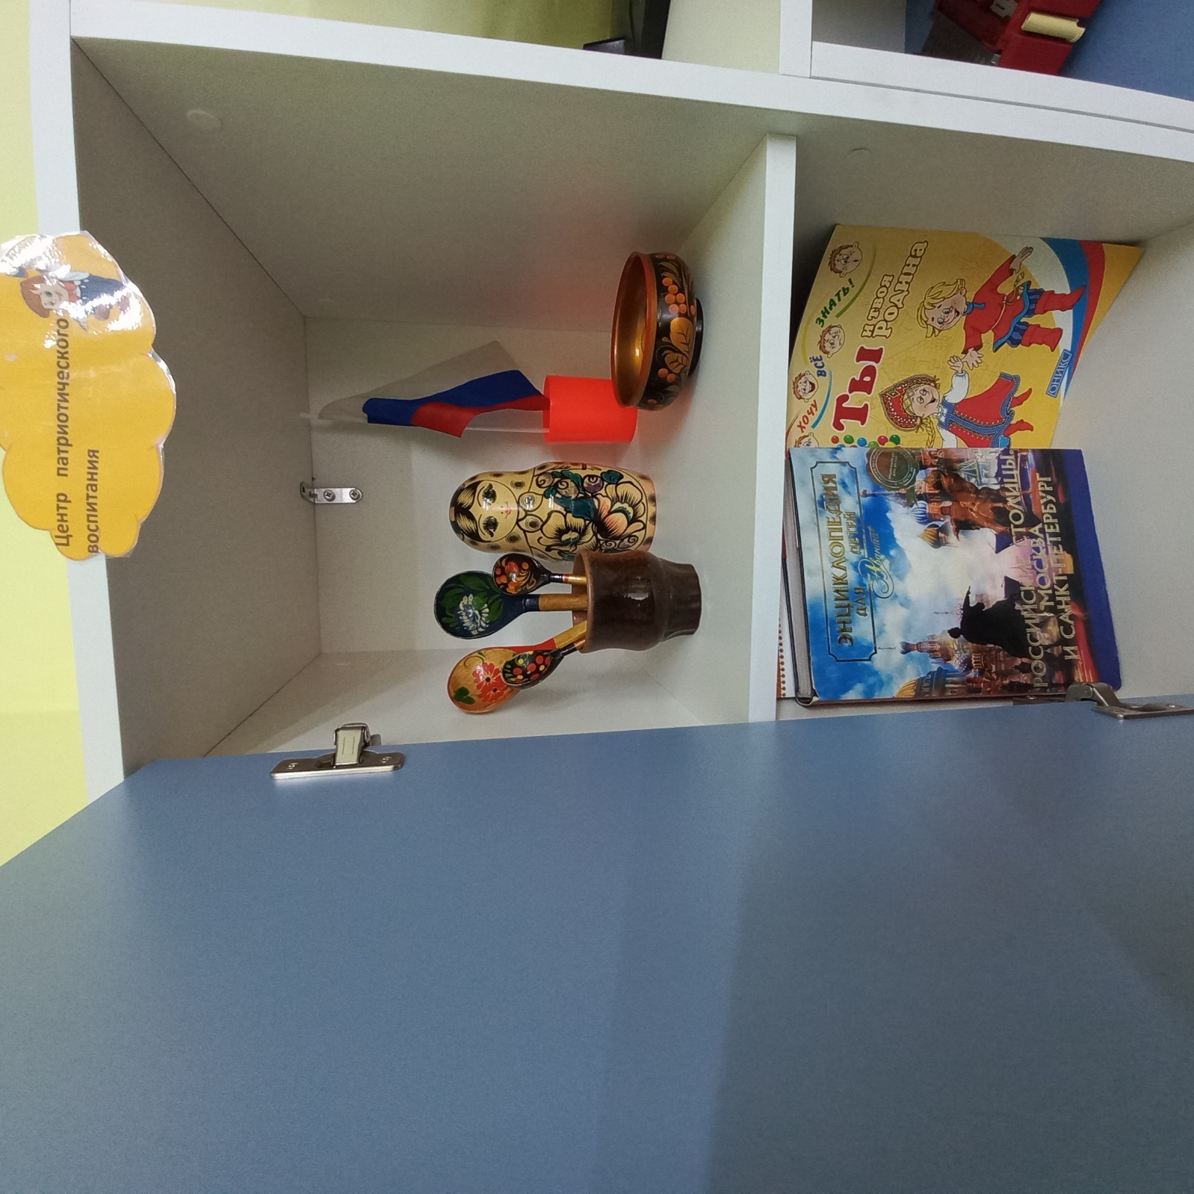 | Центр патриотического воспитания.  1.Флаг – 1 шт.  2.Матрешка – 1шт.  3.Ложки деревянные – 4шт.  4.Деревянная тарелочка(хохлома) -1шт.  5. Ваза керамическая.  6. Правила дорожного движения – 1 шт.  7.Азбука юного пешехода – 1 шт.  8. Комплект открыток «Если хочешь быть здоров» - 1 шт.  9. Книга «Калининградский ботанический сад» - 1шт.  10.Набор открыток Калининград» - 2 шт.  11. Тайна Балтийского янтаря Л.С. Дубравина 1 шт.  12.Дидактический материал в картинках -1 шт.  13.Картотека развивающих и дидактических игр для детей дошкольного возраста. – 1 шт.  14.Книга для занятий с детьми Моя Родина -Россия «Народы. Костюмы. Праздники – 1шт.  15.Книга для знаний Моя Родина - Россия «Природа и климат» - 1 шт.  16.Книга для знаний Моя Родина - Россия «С древних времен до наших дней» - 1 шт.  17. Энциклопедия для детей «Российские Столицы Москвы и Санкт-Петербурга» - 1 шт.  18. Журнал «Московский кремль. – 1 шт.  19. Набор плакатов «Дорожная азбука» - 1 шт.
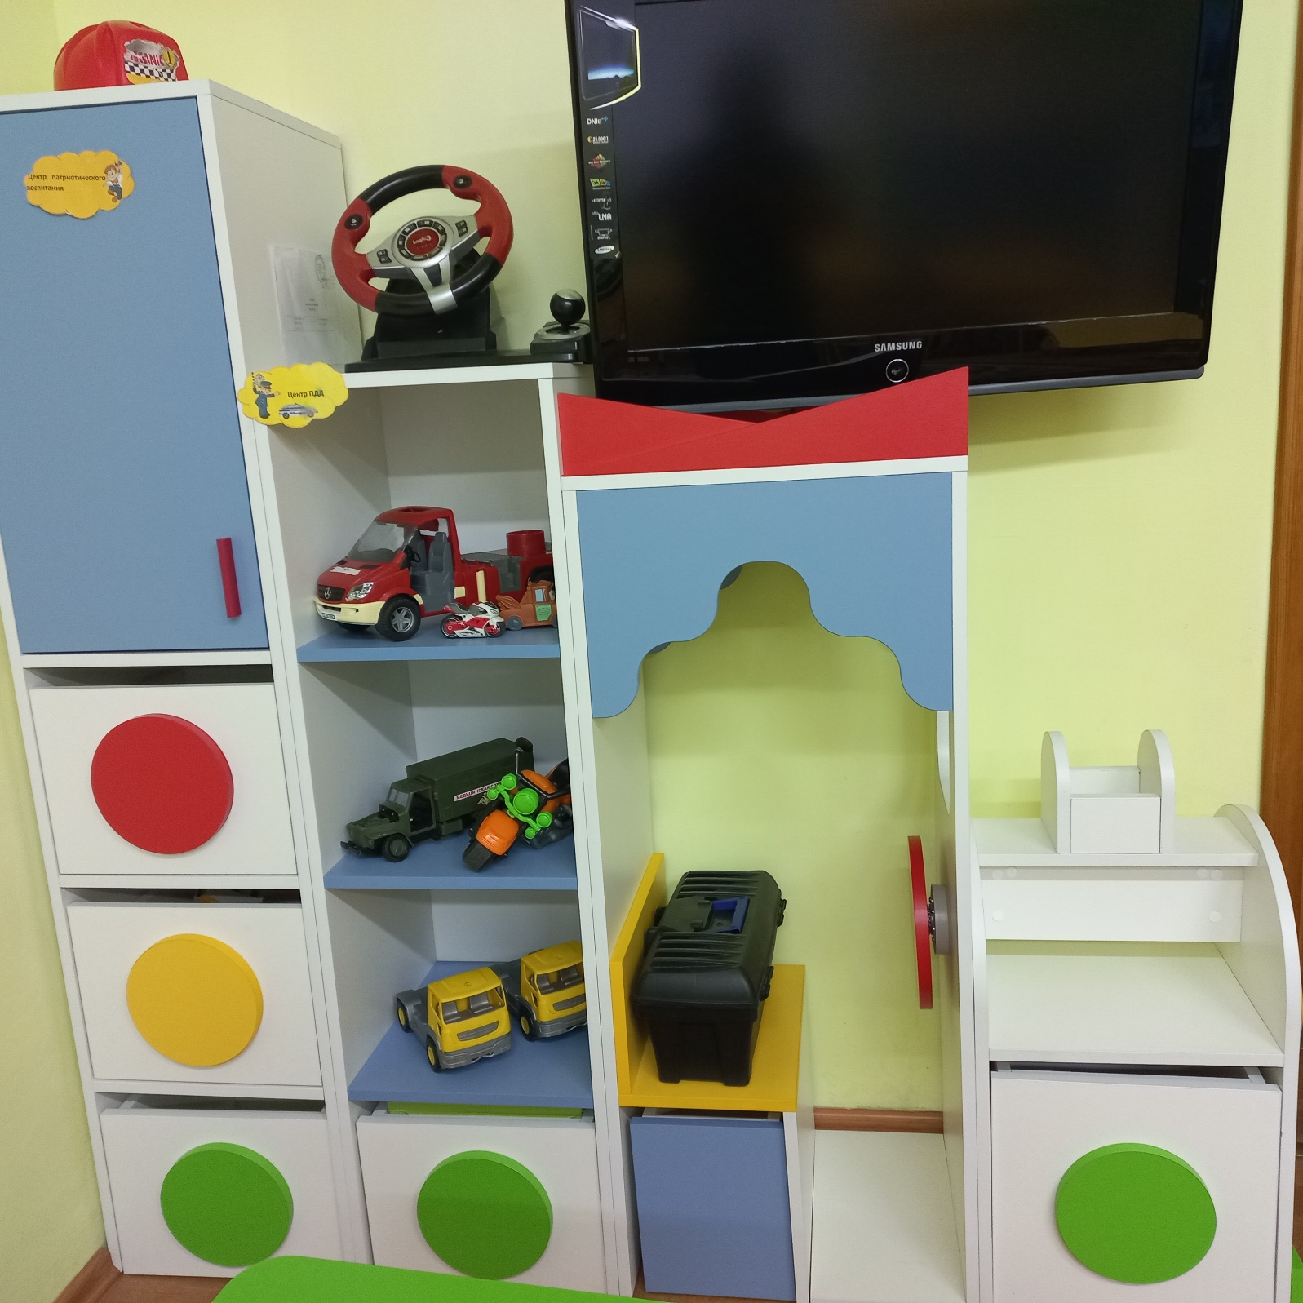 | Центр ПДД  1.Руль – 1 шт.  2.Машина грузовая, красная. – 1 шт.  3. Машинки маленькие – 2 шт.  4. Машинка «Медицинской службы» - 1 шт.  5.Мотоцыкл – 1 шт.  6.Грузовые машины -2 шт.  7.Строительные инструменты - 1 набор.  8. Каска строительная – 1 шт.

